ORDIN ADMINISTRATIE PUBLICA 1546/2020 | Vigoare
Emitent: Ministerul Sanatatii  Domenii: Concedii | M.O. 820/2020
Ordin privind modificarea anexelor nr. 1 si 2 la Ordinul ministrului sanatatii si al presedintelui Casei Nationale de Asigurari de Sanatate nr. 1.092/745/2020 pentru aprobarea modelului unic al certificatului de concediu medical si a instructiunilor privind utilizarea si modul de completare a certificatelor de concediu medical
M.Of.Nr.820 din 7 septembrie 2020 Sursa Act:Monitorul Oficial

MINISTERUL SANATATII CASA NATIONALA DE ASIGURARI DE SANATATE
Nr. 1.546 din 7 septembrie 2020 Nr. 938 din 2 septembrie 2020

ORDIN
privind modificarea anexelor nr. 1 si 2 la Ordinul ministrului sanatatii
si al presedintelui Casei Nationale de Asigurari de Sanatate
nr. 1.092/745/2020 pentru aprobarea modelului unic al certificatului
de concediu medical si a instructiunilor privind utilizarea
si modul de completare a certificatelor de concediu medical
pe baza carora se acorda indemnizatii asiguratilor din sistemul
asigurarilor sociale de sanatate si din sistemul de asigurare
pentru accidente de munca si boli profesionale

Avand in vedere:
– Legea nr. 136/2020 privind instituirea unor masuri in domeniul sanatatii publice in situatii de risc epidemiologic si biologic;
– titlul VIII din Legea nr. 95/2006 privind reforma in domeniul sanatatii, republicata, cu modificarile si completarile ulterioare;
– Ordonanta de urgenta a Guvernului nr. 158/2005 privind concediile si indemnizatiile de asigurari sociale de sanatate, aprobata cu modificari si completari prin Legea nr. 399/2006, cu modificarile si completarile ulterioare;
– Legea nr. 346/2002 privind asigurarea pentru accidente de munca si boli profesionale, republicata, cu modificarile si completarile ulterioare;
– Referatul de aprobare nr. NT 7.794 din 7.09.2020 al Ministerului Sanatatii si nr. D.G. 3.500 din 3.09.2020 al Casei Nationale de Asigurari de Sanatate,
in temeiul dispozitiilor art. 7 alin. (4) din Hotararea Guvernului nr. 144/2010 privind organizarea si functionarea Ministerului Sanatatii, cu modificarile si completarile ulterioare, ale art. 291 alin. (2) din Legea nr. 95/2006, republicata, cu modificarile si completarile ulterioare, si ale art. 17 alin. (5) din Statutul Casei Nationale de Asigurari de Sanatate, aprobat prin Hotararea Guvernului nr. 972/2006, cu modificarile si completarile ulterioare,

ministrul sanatatii si presedintele Casei Nationale de Asigurari de Sanatate emit urmatorul ordin:

Art. I. - Anexele nr. 1 si 2 la Ordinul ministrului sanatatii si al presedintelui Casei Nationale de Asigurari de Sanatate nr. 1.092/745/2020 pentru aprobarea modelului unic al certificatului de concediu medical si a instructiunilor privind utilizarea si modul de completare a certificatelor de concediu medical pe baza carora se acorda indemnizatii asiguratilor din sistemul asigurarilor sociale de sanatate si din sistemul de asigurare pentru accidente de munca si boli profesionale, publicat in Monitorul Oficial al Romaniei, Partea I, nr. 583 din 2 iulie 2020, se modifica dupa cum urmeaza:
1. Anexa nr. 1 se modifica si se inlocuieste cu anexa care face parte integranta din prezentul ordin.
2. In anexa nr. 2, la articolul 9, alineatul (1) se modifica si va avea urmatorul cuprins:
"Art. 9. - (1) Eliberarea certificatului de concediu medical se va face pe baza adeverintei de la platitor, cu exceptia urgentelor medico-chirurgicale sau a bolilor infectocontagioase din grupa A, prevazute in lista aprobata prin hotarare a Guvernului, precum si in cazul bolilor infectocontagioase pentru care se instituie masura izolarii, stabilite prin hotarare a Guvernului."
3. In anexa nr. 2, la articolul 11, punctul 1 se modifica si va avea urmatorul cuprins:
"1. Urgente medico-chirurgicale/Boli infectocontagioase din grupa A/Boli infectocontagioase pentru care se instituie masura izolarii: medicii care elibereaza certificate de concediu medical vor semna si vor aplica parafa numai pentru bolile infectocontagioase si urgentele medico-chirurgicale si vor completa numarul corespunzator din lista de urgente medico-chirurgicale si boli infectocontagioase din grupa A, aprobata prin hotarare a Guvernului, sau numarul corespunzator din lista bolilor infectocontagioase pentru care s-a dispus masura izolarii, stabilite prin hotarare a Guvernului."
4. In anexa nr. 2, la articolul 11, punctul 6 se modifica si va avea urmatorul cuprins:
"6. Cod indemnizatie: pentru codul de diagnostic care a determinat eliberarea certificatului de concediu medical se va inscrie codul corespunzator al indemnizatiei de asigurari sociale de sanatate/codul corespunzator al indemnizatiei de asigurare la accidente de munca si boli profesionale (1-15), in cifre si litere, conform specificatiilor de pe verso-ul certificatului de concediu medical.
Se completeaza cu cod 08 - Sarcina si lauzie - numai pentru concediul de maternitate de 126 de zile calendaristice, nu si pentru alte afectiuni aparute pana in luna a 7-a de sarcina sau, dupa caz, luna a 6-a de sarcina, pentru persoanele cu handicap care se codifica corespunzator cauzei incapacitatii temporare de munca.
Se completeaza cu cod 15 - Risc maternal - in cazul acordarii concediului de risc maternal, conform prevederilor Ordonantei de urgenta a Guvernului nr. 96/2003 privind protectia maternitatii la locurile de munca, aprobata cu modificari si completari prin Legea nr. 25/2004, cu modificarile si completarile ulterioare.
Se completeaza cu cod 51 - Boala infectocontagioasa pentru care s-a instituit masura izolarii - numai in cazul certificatelor de concediu medical acordate persoanelor asigurate pentru care s-a instituit masura izolarii, potrivit legii.
In cazul completarii codului 07 - Carantina, medicul curant care elibereaza certificatul de concediu medical va inscrie in rubrica «Observatii» de pe verso-ul formularului numarul documentului eliberat de organele de specialitate ale directiilor de sanatate publica judetene, respectiv ale municipiului Bucuresti, si durata perioadei de carantina.
In cazul completarii codului 10 - Reducerea cu 1/4 a duratei normale de lucru -, in scopul prevenirii imbolnavirilor si recuperarii capacitatii de munca medicul curant care elibereaza certificatul de concediu medical va inscrie in rubrica «Avizul medicului expert» numarul si data avizului dat de medicul expert al asigurarilor sociale. Totodata, se vor mentiona si numele, prenumele si codul de parafa al medicului expert care a avizat.
In cazul completarii codului 11 - trecerea temporara in alt loc de munca, in scopul prevenirii imbolnavirilor si recuperarii
capacitatii de munca pentru persoana asigurata la accidente de munca si boli profesionale, medicul curant care elibereaza certificatul de concediu medical va inscrie in rubrica «Avizul medicului expert» numarul si data avizului dat de medicul expert al asigurarilor sociale. Totodata, se vor mentiona si numele, prenumele si codul de parafa al medicului expert care a avizat."
5. In anexa nr. 2, la articolul 12 punctul 7, litera c) se modifica si va avea urmatorul cuprins:
"c) in cazul indemnizatiei pentru carantina se bifeaza atat rubrica «Prevenire», cat si rubrica «100%»;"

Art. II. - Prezentul ordin se publica in Monitorul Oficial al Romaniei, Partea I.

Ministrul sanatatii,
Nelu Tataru

Presedintele Casei Nationale de
Asigurari de Sanatate,
Adela Cojan

ANEXA
(Anexa nr. 1 la Ordinul nr. 1.092/745/2020)

Modelul unic de certificat medical
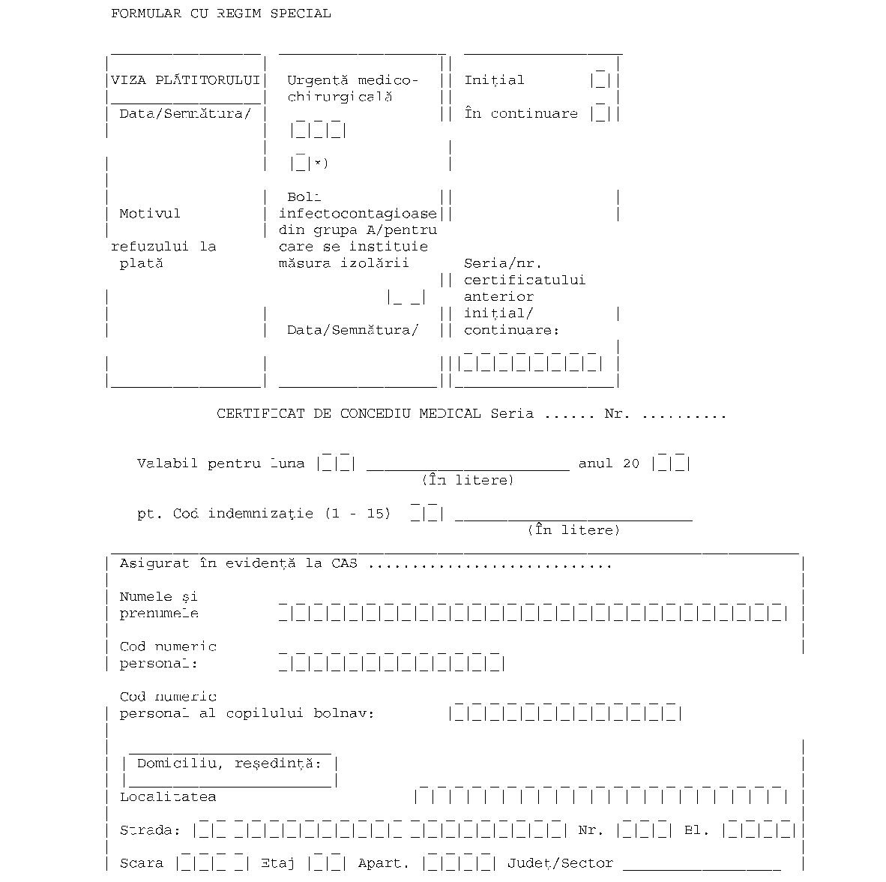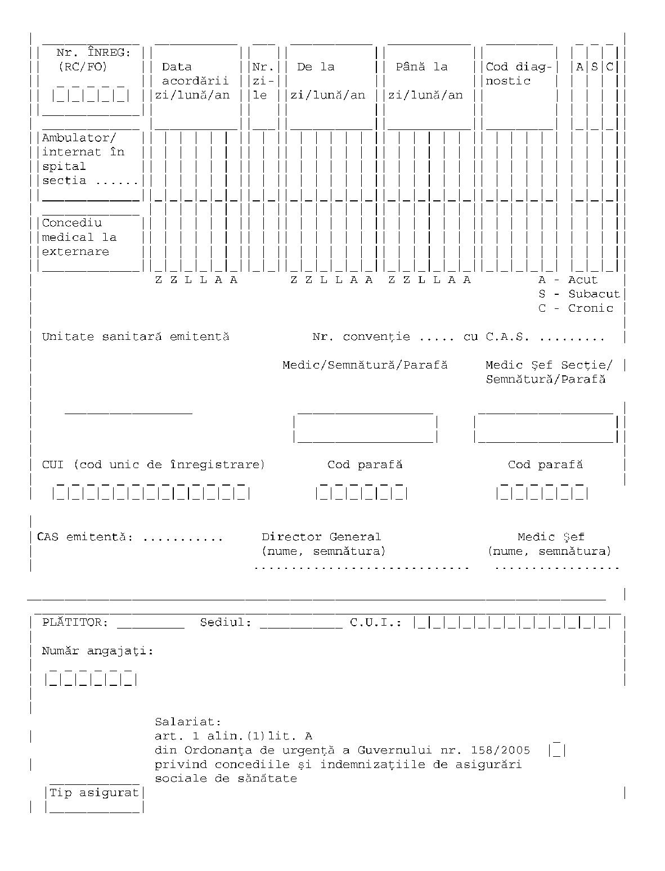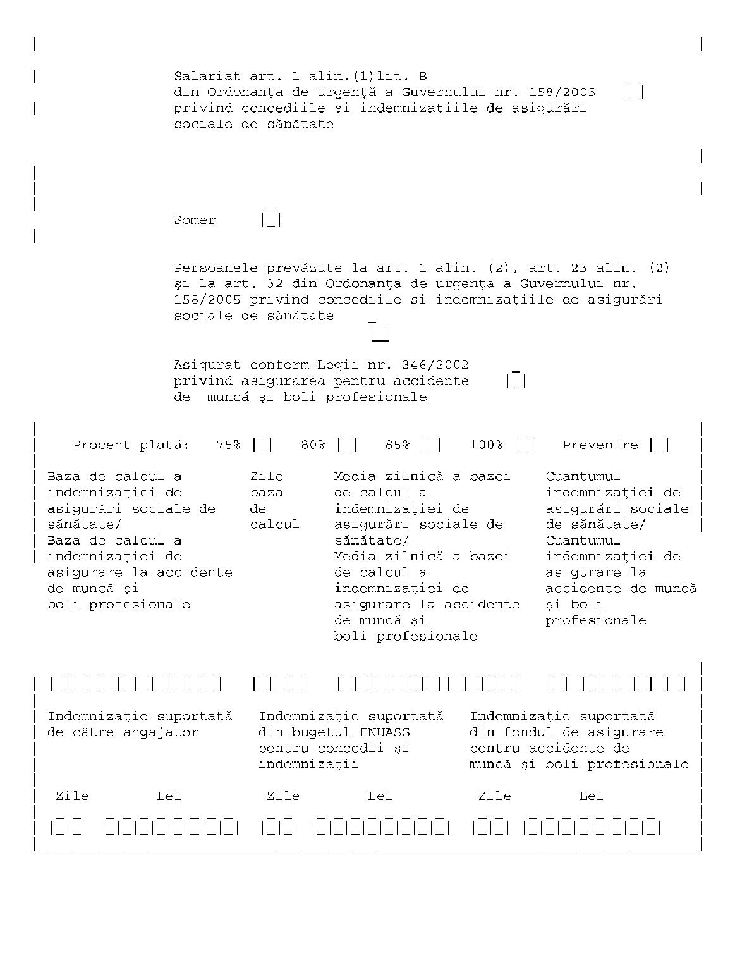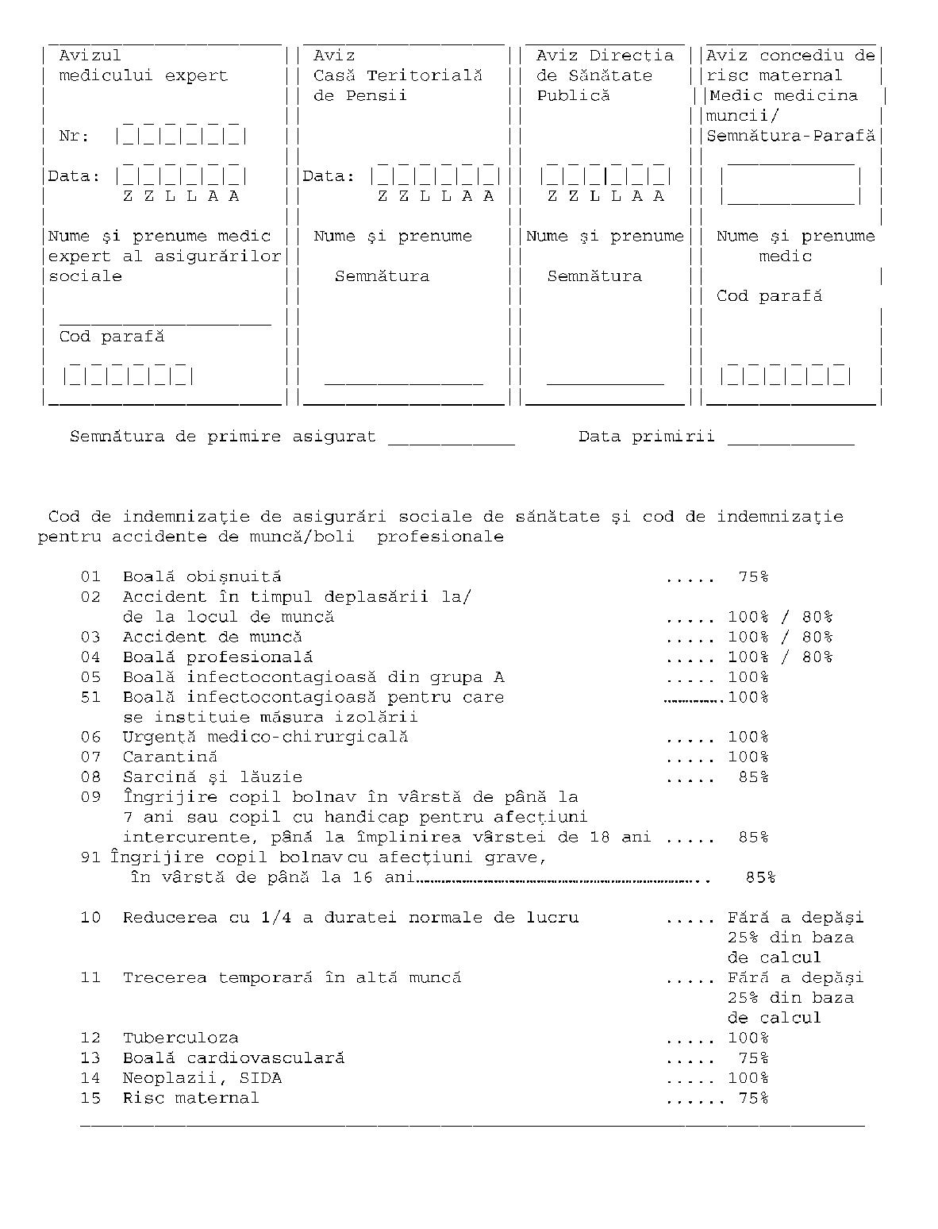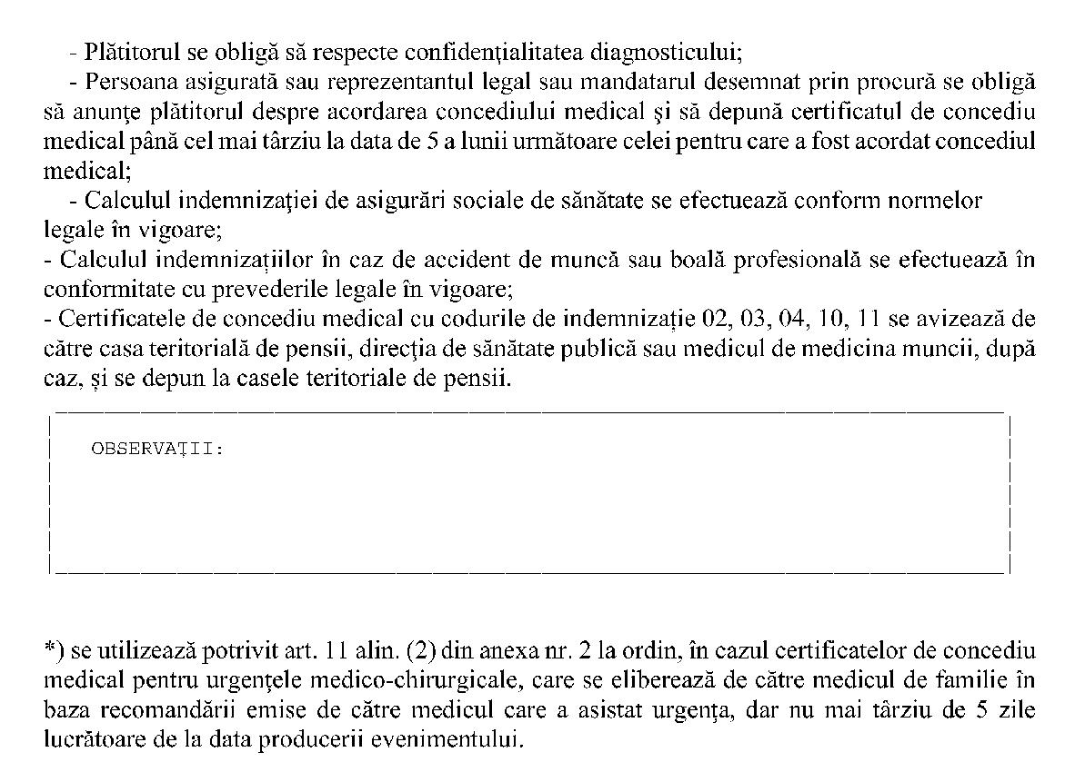
IMAGINE

